Protocolo de aplicación evaluación inicial
Esta evaluación no tiene la intención de ser usada como prueba sumativa. Es un diagnóstico para conocer el estado de los aprendizajes de los estudiantes al ingresar al grado DECIMO Y UNDECIMO. Le permite al docente identificar, desde el comienzo del año, las necesidades de los estudiantes y realizar una planificación diferenciada para cerrar las brechas en lectura y escritura prontamente.
Aspectos a considerar en la aplicación de la prueba | La prueba contiene seis (6) tareas que se concentran en la escritura en reconocer el desarrollo de las habilidades de transcripción, dictado y producción de textos cortos. Respecto a la lectura, busca medir la fluidez y comprensión lectora.  Se sugiere que los numerales 1 al 4 se aplique de forma grupal, por ello imprima la prueba hasta ese punto. Mientras que los numerales 5 y 6, debe ser niño a niño. Para la prueba de fluidez, se recomienda tener un texto con fuente comfortaa, número 14 y contar con una versión para el docente que posea la numeración en cada palabra del texto. Este aspecto le ayudará a determinar cuántas palabras alcanzó a leer. También, organice un listado con el nombre de los niños para que pueda registrar el número de palabras y las respuestas correctas en la actividad de comprensión.  La instrucción sobre la tarea a realizar se puede repetir hasta tres (3) veces, de forma clara y precisa.
1. Copia de textos | Lea el texto " Detenido un ladrón por dejar su sesión de Facebook abierta en la casa que robó " y pida a los y las estudiantes que escriban lo que comprendieron, mediante la estrategia de “COPIA ENRIQUECIDA”, que consiste en que el estudiante vaya diciendo en voz alta lo que va escribiendo, para evitar el riesgo de copiar de manera mecánica. Revise el reconocimiento del título, la velocidad de copia, la separación entre palabras, la fluidez y la precisión del trazo. Detenido un ladrón por dejar su sesión de Facebook abierta en la casa que robó  Detenido un ladrón por dejar su sesión de Facebook abierta en la casa que robó  Un joven de 26 años fue detenido por la policía tras irrumpir en una casa. Al parecer, el inexperto ladrón no dudó en hacerse con tarjetas de crédito, relojes, dinero efectivo y también con ropa y botas de los dueños del hogar. Además, el ladrón decidió cambiar su vestuario en la propia casa dejando su ropa en el suelo. El curioso ladrón, aprovechando la ocasión, se dedicó a mirar su perfil de Facebook. No se sabe si fue por un despiste o por las prisas, pero el ladrón fue fácilmente cazado por la policía ya que dejó su sesión de Facebook abierta.
2. Dictado | El propósito del dictado es verificar la correspondencia fonema - grafema en palabras y oraciones de uso cotidiano de los estudiantes, así como la exactitud de la lengua escrita. Dicte cada palabra dos (2) veces, vocalizando bien, pero sin separar la palabra. Ejemplo: casa. No diga: ca-sa.  Las palabras del dictado son:  Otorrinolaringología, Discreción, Cónyuge, Cohesión, Báculo, Cacofonía, Suscitar, Vehemencia
3. Dictado de oraciones | El objetivo de esta tarea es verificar si el estudiante puede traducir sonidos a palabras y oraciones, demostrando la debida segmentación o separación, el uso de la mayúscula al inicio de la oración y del signo de puntuación al final, según sea la intención comunicativa de la oración. Pida al estudiante utilizar un renglón para escribir cada oración. Diga cada oración dos (2) veces, bien vocalizada y lentamente, pero COMPLETA. No dicte palabra por palabra.  Las oraciones son:  - Los niños, los cuales se han portado muy bien, podrán jugar luego de terminar sus deberes.  - La película me gustó, aunque el libro me pareció mejor.  - Después de clase hablé con el profesor a fin de que me expliqué un ejercicio.  - La segunda parte del libro es peor de lo que me dijeron.  - Estaba lavando la ropa cuando sonó el teléfono
4. Producción escrita | Pida a los estudiantes escribir una corta historia o relato, a partir de la imagen. Se espera que los estudiantes redacten un relato con su debida secuencia y sentido, con un título y oraciones completas con conectores (y, luego, entonces) y signos de puntuación. La caligrafía debe estar ya consolidada e impera el criterio de legibilidad sobre el criterio estético.  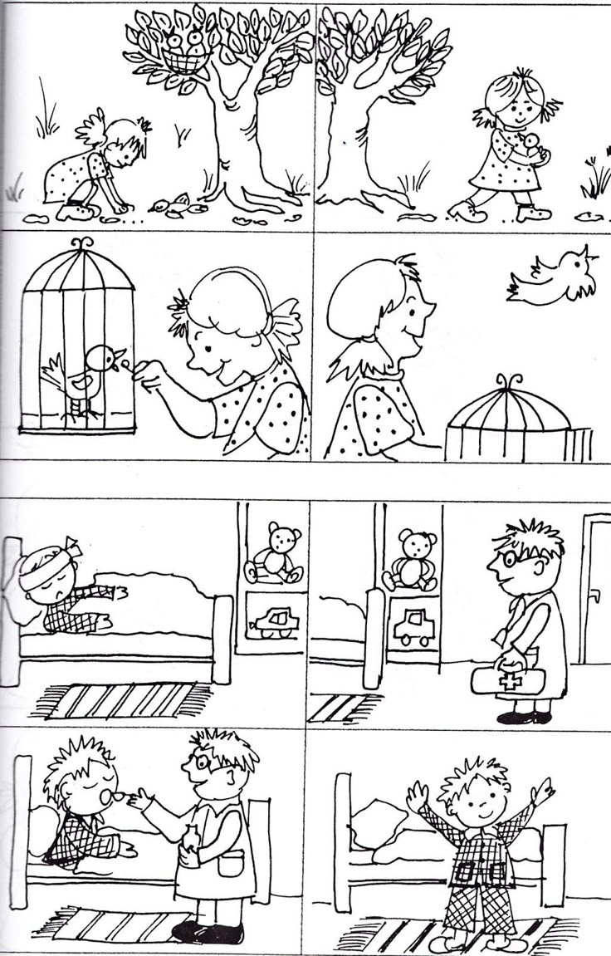
5. Fluidez | Esta parte de la prueba se realiza de manera individual. Pida a cada estudiante leer en voz alta con su mejor entonación, pronunciación y fluidez. Explique al estudiante que al finalizar la lectura le hará preguntas de comprensión. Registre el número de palabras que cada estudiante logra leer en 60 segundos  Caperucita Roja  Había una vez una dulce niña que quería mucho a su madre y a su abuela. Les ayudaba en todo lo que podía y como era tan buena el día de su cumpleaños su abuela le regaló una caperuza roja. Como le gustaba tanto e iba con ella a todas partes, pronto todos empezaron a llamarla Caperucita Roja. Un día la abuela de Caperucita, que vivía en el bosque, enfermó y la madre de Caperucita le pidió que le llevara una cesta con una torta y un tarro de mantequilla. Caperucita aceptó encantada.  - Ten mucho cuidado Caperucita, y no te entretengas en el bosque.  - ¡Sí mamá!  La niña caminaba tranquilamente por el bosque cuando El Lobo la vio y se acercó a ella.  - ¿Dónde vas Caperucita?  - A casa de mi abuelita a llevarle esta cesta con una torta y mantequilla.  - Yo también quería ir a verla…. así que, ¿por qué no hacemos una  carrera? Tú ve por ese camino de aquí que yo iré por este otro.  - ¡Vale!  El Lobo mandó a Caperucita por el camino más largo y llegó antes que ella a casa de la abuelita. De modo que se hizo pasar  por la pequeña y llamó a la puerta. Aunque lo que no sabía es que un cazador lo había visto llegar.  - ¿Quién es?, contestó la abuelita  - Soy yo, Caperucita - dijo El Lobo  - Que bien hija mía. Pasa, pasa  El Lobo entró, se abalanzó sobre la abuelita y se la comió de un bocado. Se puso su camisón y se metió en la cama a esperar a que llegara Caperucita." La pequeña se entretuvo en el bosque cogiendo avellanas y ﬂores y por eso tardó en llegar un poco más.  Al llegar llamó a la puerta.  - ¿Quién es?, contestó El Lobo tratando de aﬁnar su voz  - Soy yo, Caperucita. Te traigo una torta y un tarrito de mantequilla.  - Qué bien hija mía. Pasa, pasa  Cuando Caperucita entró encontró diferente a la abuelita, aunque no supo bien porqué.  - ¡Abuelita, qué ojos más grandes tienes!  - Sí, son para verte mejor hija mía  - ¡Abuelita, qué orejas tan grandes tienes!  - Claro, son para oírte mejor…  - Pero abuelita, ¡qué dientes más grandes tienes!  - ¡¡Son para comerte mejor!!  En cuanto dijo esto El Lobo se lanzó sobre Caperucita y se la comió también. Su estómago estaba tan lleno que El Lobo se quedó dormido. En ese momento el cazador que lo había visto entrar en la casa de la abuelita comenzó a preocuparse. Había pasado mucho rato y tratándose de un lobo…¡Dios sabía que podía haber pasado! De modo que entró dentro de la casa. Cuando llegó allí y vio al lobo con la panza hinchada se imaginó lo ocurrido, así que cogió su cuchillo y abrió la tripa del animal para sacar a Caperucita y su abuelita.  - Hay que darle un buen castigo a este lobo, pensó el cazador.  De modo que le llenó la tripa de piedras y se la volvió a coser. Cuando El Lobo despertó de su siesta tenía mucha sed y al  acercarse al río, ¡zas! se cayó dentro y se ahogó. Caperucita volvió a ver a su madre y su abuelita y desde entonces prometió hacer siempre caso a lo que le dijera su madre.
6. Comprensión lectora
  Preguntas | Respuestas esperadas | Nivel de comprensión
  El Lobo mandó a Caperucita por el camino más largo y llegó antes que ella a casa de la abuelita. De modo que se hizo pasar por la pequeña y llamó a la puerta. Aunque lo que no sabía es que un cazador lo había visto llegar.  ¿Para qué se utiliza la expresión “Aunque” en el fragmento?  - Para introducir una idea opuesta a la anterior.  - Para añadir una idea que complementa la anterior.  - Para presentar una idea similar a la anterior.  - Para incluir una idea que explica la anterior. | Para introducir una idea opuesta a la anterior. | LITERAL
  - ¿Cuál de los siguientes fragmentos presenta la idea central del texto?  - Caperucita volvió a ver a su madre y su abuelita y desde entonces prometió hacer siempre caso a lo que le dijera su madre  - Ten mucho cuidado Caperucita, y no te entretengas en el bosque.  - Les ayudaba en todo lo que podía y como era tan buena el día de su cumpleaños su abuela le regaló una caperuza roja.  - Había pasado mucho rato y tratándose de un lobo…¡Dios sabía que podía haber pasado! | Caperucita volvió a ver a su madre y su abuelita y desde entonces prometió hacer siempre caso a lo que le dijera su madre | INFERENCIAL
  Después de que El Lobo se comió a la abuelita de Caperucita, este se disfrazó como ella y se metió en la cama a esperar a la niña. Cuando llegó, entablaron un diálogo y, al terminar, "...El Lobo se lanzó sobre Caperucita y se la comió también. Su estómago estaba tan lleno que el Lobo se quedó dormido.  1. La situación anterior, pone en evidencia una práctica que, de acuerdo con sus características, se puede definir como:  - Cultural por tratarse de ser reparadora y que se conoce como siesta.  - Social, por ser frecuente en las altas esferas de la sociedad europea y que se conoce como descanso matinal.  - Física, por tener como resultado el cansancio y, posteriormente, el sueño.  - Psicológica, porque no toda la gente siente sueño después de comer. | Cultural por tratarse de ser reparadora y que se conoce como siesta | CRITICO

